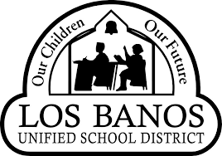
Distrito Escolar Unificado Los Baños
1717 South Eleventh Street
Los Baños, California 93635-4800
Teléfono (209) 826-3801 Fax (209) 826-6810

Recursos para la familia y la salud

Apoyo familiar | Salud médica y mental
Recursos comunitarios de Los Baños | Servicio de atención médica
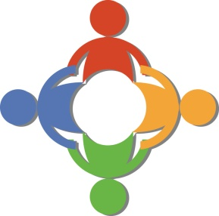  Distrito Escolar Unificado Los Baños  Consejeros de crisis en la escuela  Enfermeros escolares en la escuela  Psicólogos escolares en la escuela  Funcionarios de recursos escolares  Oficina del LBUSD: 209-826-3801  Recursos de la ciudad  Emergencias: 911  Centro de asesoría para la comunidad de Westside, Los Baños: 209-710-6100  Centro de crisis de Valley, Los Baños: 209-725-7900  Centro de servicios familiares de Westside, Los Baños: 209-710-6250  Centro de transición de Westside, Los Baños: 209-710-6127  Condado de Merced, Agencia de servicios humanos, Los Baños: 209-826-1821  Condado de Merced, Salud mental, Los Baños: 209-710-6100  Condado de Merced, Salud pública – Oficina de Los Baños: (209) 381-1200  Mujeres, niños y bebés (en inglés WIC), Los Baños: 209-826-8128  Programa de asistencia eléctrica doméstica, Los Baños: 209-827-5913  Recursos comunitarios del Condado de Merced  Agencia de acción comunitaria del Condado de Merced: 209-723-4595  Agencia del área para personas mayores: (209) 385-3105  Aspiranet /Servicios para jóvenes emancipados (en inglés EYS): 209-725-2125  Centro nacional para niños desaparecidos o explotados: 800-843-5678  Condado de Merced - Fiscal del distrito  Agencia de servicios humanos para Merced: (209) 385-3000  Autoridad de vivienda: 209-385-7686  División de delitos graves: 209-385-7381  División de delitos menores: 209-385-7381  División juvenil: 209-385-7381  Fiscal del distrito, Oficina de Los Baños: 209-710-6070  Fiscal del distrito, Oficina de Merced: 209-385-7381  Reclamos: (209) 385-3000 ext. 5609  Servicios de apoyo infantil: 866-901-3212  Servicios de protección del adulto: (209) 385-3105  Servicios de protección infantil: (209) 385-3104  Línea de emergencia: 209-385-3105  Línea de ayuda para fumadores de California:  800-NO-BUTTS o (1-800-662-8887)  800-844-CHEW o (1-800-844-2439)  Programa de asistencia a víctimas/testigos: 209-385-7385  Programa REACH (Asistencia de energía eléctrica para personas de bajos recursos) 209-383-4225 | Centros médicos  Hospital Dos Palos Memorial: 209-392-6121  Centro de salud Golden Valley: 209-826-1045  Hospital Los Baños Memorial: 209-826-0591  Clínica rural de salud: 209-710-6085  Paternidad planificada: 209-723-7751  Programa de ombudsman: 209-385-7402  Salud mental  Centro de bienestar CUBE de Merced: 209-381-6800  Centro de crisis Valley: 209-722-4357  Condado de Merced  Alcohol y drogas: 209-381-6800 o 710-6100  Alcohólicos Anónimos (AA) 209-385-6004  Departamento de salud: 209-381-1200  Discapacidad y prevención de la salud infantil: (209) 381-1125  Programa Alateen para adolescentes: 209-524-3907  RAFT (asistencia de recuperación para adolescentes): 209-381-6860  Salud mental: 209-381-6800  Servicios de apoyo infantil: 866-901-3212  Servicios de protección del adulto: (209) 385-3105  Servicios de protección infantil: 209-385-3104  Línea de emergencia: 209-385-3105  El refugio de la mujer del Condado de Merced: 209-725-7900  Línea de acceso y crisis: 888-724-7240  Línea directa de agresión sexual nacional: 800-656-4673  Línea directa de violencia doméstica nacional: 800-799-7233  Recuperación New Hope: Modesto 209-527-2046  